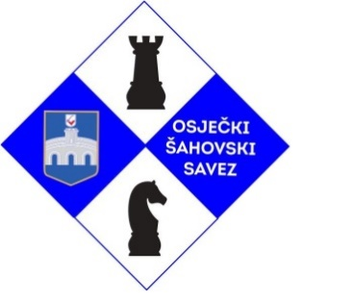

**28. BRZOPOTEZNI ŠAHOVSKI TURNIR „DAN GRADA OSIJEKA 2024“**

**RASPIS**

**Organizator:** **OSJEČKI ŠAHOVSKI SAVEZ Mjesto održavanja**: **Poljski put kbr. 1. (Restoran tvrtke Vodovod Osijek); Vrijeme održavanja: Subota 23.11.2024. s početkom u 09,30 sati;**

**Pravo sudjelovanja:** Turnir je zatvorenog i pozivnog karaktera i na njemu mogu sudjelovati samo pozvani igrači iz šahovskih klubova s područja Osječkog šahovskog saveza i Šahovskog saveza Osječko-baranjske županije po odabiru po odabiru Osječkog šahovskog saveza. Maksimalan broj igrača je 23 i isti moraju imati FIDE ID broj i registrirani igrači, koji po pozivu potvrde prijavu organizatoru do 23.11.2024.g. do 09,00 sati. Turnir će biti rejtingiran za FIDE Blitz rejting listu;

**Sustav natjecanja:** Švicarski sustav – 9 kola;

**Tempo igre:** 5 minuta + dodatak od 3 sekunde za svaki završeni potez;

**Nagrade:**

1. Mjesto……… 100 eura (u Konzum poklon kartici) 2. Mjesto………. 70 eura (u Konzum poklon kartici) 3. Mjesto………. 50 eura (u Konzum poklon kartici) 4. Mjesto………. 40 eura (u Konzum poklon kartici) 5. Mjesto………. 20 eura (u Konzum poklon kartici)

Specijalne nagrade: Najbolje plasirani veteran (+60 godina starosti)….20 eura (u Konzum poklon kartici) **Nagrade se ne akumuliraju**

**Upisnina: 7 eura Obveze natjecatelja**: igrač bijelih figura dužan je postaviti šahovsku ploču s figurama standardnih dimenzija i ispravan digitalni šahovski sat. Ploča i figure ostaju na postavljenom mjestu, dok digitalni šahovski sat igrači nose sa sobom i u svakom kolu digitalni šahovski sat postavlja igrač koji vodi bijele figure.

**Obavijesti:** Organizator je za sve igrače osigurao ručak nakon završetka turnira.

**Prijave:** Zvonko Horvat, 091/182-8302, [zvhorvat007@gmail.com](mailto:zvhorvat007@gmail.com)

Zbog ograničenog broja igrača molimo, prijaviti se što prije, a igrači koji nisu sigurni da će nastupiti da ne šalju predprijave ili u slučaju odustanka da isto prijave do 22.11.2024. do 17,00 sati

OSJEČKI ŠAHOVSKI SAVEZ